La mobilité de demain à partir des déchets d'hier : igus dévoile le premier vélo urbain au monde en plastique recyclé
Pas d'entretien, pas de rouille : le vélo igus:bike pose des jalons en matière de mobilité durable
Un vélo en polymère qui peut transporter des générations d'êtres humains... Sur la Foire de Hanovre, igus a présenté un concept révolutionnaire de vélo urbain sans entretien, sans graisse et produit de manière durable en plastique recyclé. Forte de son expertise dans le domaine des plastiques en mouvement, l'entreprise met à disposition le concept et de nombreuses pièces sur la nouvelle plateforme igus:bike destinée à tous les fabricants de vélos. Le premier modèle devrait être disponible en fin d'année.
Le monde se noie sous les déchets en plastique. Dans les décharges, le plastique s'amoncelle toujours plus. Une partie de ce plastique se retrouve dans la mer, entre dans la chaîne alimentaire, mettant en danger les animaux et les humains. L'abandon de notre économie linéaire au profit d'une économie circulaire est donc une urgence. Pour apporter son soutien à cette transformation, le spécialiste des plastiques en mouvement igus met au point des concepts liés au recyclage des plastiques et investit dedans. C'est maintenant une nouveauté mondiale qu'igus a présenté sur la Foire de Hanovre : le concept d'un vélo urbain robuste et durable qui, du cadre aux paliers en passant par la courroie crantée, est composé à 100 % de polymères. La particularité de ce cycle réside dans le fait que la majeure partie du matériau utilisé sera issue de plastiques usagés pour la version recyclée en préparation. « Le plastique s'accumulant dans les décharges du monde entier devient alors une ressource précieuse », explique Frank Blase, PDG du groupe igus. C'est lui qui, en vacances sur une plage de l'Atlantique, a eu l'idée du vélo baptisé igus:bike. En conversant avec les employés d'une agence de location de vélos au bord de la mer, ceux-ci lui ont parlé des gros problèmes rencontrés avec les vélos de plage. Ces derniers, constamment exposés au sable, au vent et à l'eau de mer, ne tenaient parfois que trois mois et devaient être remplacés. L'entretien et le remplacement sont souvent coûteux et chronophages dans ce secteur.
« Le vélo igus:bike ne rouille pas. »
Le vélo igus:bike demande beaucoup moins d'entretien qu'un autre vélo. Le propriétaire de ce vélo single-speed (à vitesse unique) peut le laisser dehors quel que soit le temps et le nettoyer rapidement avec un tuyau d'arrosage. « Toutes les pièces sont en polymère, il n'y a rien qui rouille », souligne Frank Blase avant d'ajouter : « Même dans la transmission. Une transmission de vélo en polymère, chose longtemps impensable... » Des polymères hautes performances légers et sans graisse sont utilisés partout sur le vélo, des roulements à billes en polymères à deux composants dans les roues aux paliers lisses dans la tige de la selle en passant par les poignées de frein et les pédales. Toutes ces pièces ont des lubrifiants solides intégrés et permettent un fonctionnement à sec sans entretien, sans la moindre goutte d'huile. Le sable, la poussière et les saletés ne peuvent pas s'y déposer. Ces tribopolymères igus sont utilisés depuis longtemps, dans plus de 70 secteurs, dont les automobiles, les tracteurs et les robots. Ils ont aussi de nombreux adeptes dans le secteur des vélos, depuis des dizaines d'années. Ils y font leurs preuves depuis longtemps, dans les VTT tout comme dans les vélos cargo électriques.
Un nouveau développement qui puise dans l'expérience industrielle
Dans les laboratoires de recherche igus, 8 personnes s'attachent actuellement à développer toutes les pièces mobiles du vélo tout en polymère. La coordination de l'équipe est assurée par Andreas Hermey, Responsable du Bureau d'Etudes chez igus GmbH, qui a mis au point des chaînes porte-câbles pendant des années et assure maintenant le développement de roulements à billes, de freins, de pignons, de transmissions et d'entraînements en étroite coopération avec MTRL, une startup du vélo venant des Pays-Bas. Des développements igus existants et déjà éprouvées dans le secteur industriel ont aussi été adaptées à ce nouvel usage. Le résultat ? Des composants en polymère silencieux, durables, au mouvement fluide, qui permettent aux fournisseurs du monde entier de bénéficier des avantages de la plateforme igus:bike.

Une plateforme pour les fabricants de vélos et de composants
Avec sa nouvelle plateforme igus:bike, igus propose aux fabricants de vélos du monde entier de perfectionner cette technologie ensemble. La plateforme reflète constamment l'état de l'art et les progrès accomplis pour tous les composants et invite explicitement les acteurs du marché à participer eux aussi. « Nous aimerions permettre au secteur des vélos de produire des vélos en polymère », explique Frank Blase. La plateforme ainsi installée devra être un point de convergence pour les fabricants qui souhaitent construire un vélo en polymère ainsi que pour les fabricants de pièces (de cadres, de roues, d'entraînements et de pignons en polymère par exemple). Cette plateforme a déjà donné le jour à de premières coopérations avec des entreprises. Helix.eco pour les plastiques recyclés en est un exemple. Nous les espérons nombreux à suivre.
Un premier modèle prévu pour la fin de l'année
Autre partenaire : l'entreprise néerlandaise MTRL, une startup qui est déjà parvenue à vendre 400 vélos avec des cadres et des roues en polymère. « Les fondateurs de l'entreprise, Johannes et Benjamin Alderse Baas, sont devenus des partenaires qui partagent notre vision à 100 % », ajoute un Franck Blase enthousiaste, qui a lui-même investi dans MTRL. « Nous nous attelons ensemble au perfectionnement des vélos tout en polymère. » La startup vélocipédique va commencer d'ici la fin de l'année à produire et à commercialiser un vélo adulte pour la ville et un modèle pour enfants. Le lancement dans un premier temps sur le marché allemand est prévu pour mi 2023. D'autres versions sont aussi prévues, dont un vélo électrique. Le vélo tout en plastique sera disponible tant en une variante en plastique neuf qu'en une variante en matériau 100 % recyclé. De premiers prototypes, fabriqués par exemple à partir de vieux filets de pêche, ont été produits et testés avec succès. Le vélo pour adultes en plastique neuf coûtera aux alentours de 1 200 €. Il faudra compter 200 € de plus pour la version en plastique recyclé. MTRL envisage des sites de production locaux partout dans le monde, près des décharges de plastiques. « Des plastiques de l'océan aux plastiques en mouvement (ocean plastics to motion plastics), le concept de vélo igus:bike a tout pour devenir un produit high-tech », selon Frank Blase. « Nous avons encore beaucoup d'autres idées, par exemple y intégrer la surveillance de l'état par des plastiques intelligents igus. Comme ça, on pourra voir sur son smartphone combien de kilomètres le vélo peut encore faire. Et nous espérons ainsi convaincre beaucoup de gens qui voient encore les plastiques d'un mauvais œil. »
Cliquer ici pour plus d’informations sur l’igus:bike (page en anglais).
Légende :
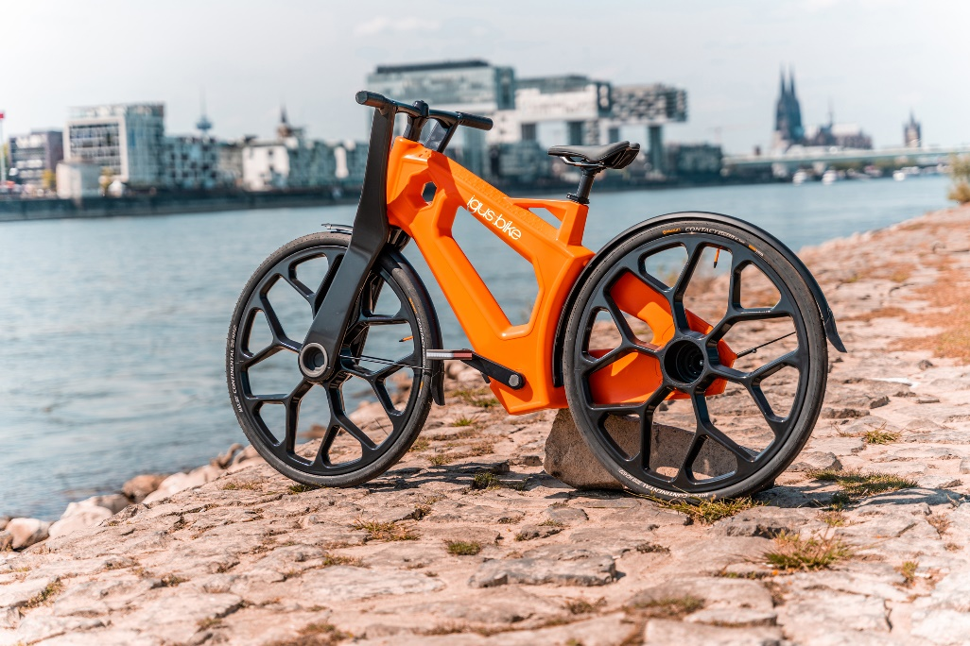
Photo PM2722
Pas de rouille, pas d'entretien, pas de graissage : igus dévoile le premier vélo urbain au monde en plastique recyclé. (Source : igus)

igus® France, située à Fresnes en Ile de France, est la filiale commerciale du groupe allemande igus® qui développe et produit des plastiques en mouvement. Ces polymères hautes performances sans graisse améliorent la technicité et réduisent les coûts dans toutes les applications dynamiques. igus est leader mondial sur les marchés des chaînes porte-câbles, des câbles ultra-souples ainsi que des paliers lisses, des guidages linéaires, des rotules lisses et des roulements en tribo-polymères. En 2021, igus® France a réalisé un chiffre d’affaires de plus de 24 millions d’euros et le groupe, dont les siège est situé à Cologne en Allemagne, un chiffre d’affaires de 961 millions d’euros. Les recherches effectuées dans le plus grand laboratoire de tests du secteur sont source d'innovations constantes et de sécurité accrue pour les utilisateurs. 234.000 références sont disponibles sur stock et leur durée de vie peut être calculée en ligne. Au cours des années passées, l'entreprise a aussi connu une expansion par le biais de nouvelles gammes de produit, par exemple pour les roulements à billes, les réducteurs pour la robotique, l'impression 3D, la plateforme RBTX pour la robotique lean et les plastiques intelligents pour l'industrie 4.0. Le programme de recyclage de chaînes porte-câbles usagées « chainge » ainsi que l'investissement dans une entreprise qui retransforme en pétrole des déchets en plastique (Plastic2Oil) comptent parmi ses principales contributions dans le secteur de l'environnement.

Contact presse :
igus® SARL – Nathalie REUTER
01.49.84.98.11 nreuter@igus.net
www.igus.fr/presse

49, avenue des Pépinières - Parc Médicis - 94260 Fresnes
Tél.: 01.49.84.04.04 - Fax : 01.49.84.03.94 - www.igus.fr

Les Termes “igus, chainflex, CFRIP, conprotect, CTD, drylin, dry-tech, dryspin, easy chain, e-chain systems, e-ketten, e-kettensysteme, e-skin, flizz, iglide, iglidur, igubal, manus, motion plastics, pikchain, readychain, readycable, speedigus, triflex, plastics for longer life, robolink et xiros“ sont des marques protégées en République Fédérale d'Allemagne et le cas échéant à niveau international.

